Załącznik do Zarządzenia Nr 23/2020
Burmistrza Drawna
z dnia 29 maja 2020r.

REGULAMIN

W sprawie określenia zasad uczestniczenia w zadaniu „Usuwanie wyrobów zawierających azbest z terenu Gminy Drawno”

Postanowienia Ogólne
§ 1

- Regulamin określa warunki uczestniczenia w zadaniu: „Usuwanie wyrobów zawierających azbest z terenu Gminy Drawno”
- Organizatorem zadania jest Gmina Drawno.
- Realizacja zadania jest uzależniona od pozyskania środków zewnętrznych pochodzących z Wojewódzkiego Funduszu Ochrony Środowiska i Gospodarki Wodnej w Szczecinie.
Wykonanie zadania
§ 2

- Przez usuwanie wyrobów zawierających azbest rozumie się demontaż tych wyrobów z obiektu, oczyszczenie terenu z pyłu azbestowego oraz zbieranie, transport i przekazanie do unieszkodliwienia odpadów azbestowych lub zabezpieczenie, transport i przekazanie do unieszkodliwienia odpadów azbestowych w postaci zdemontowanych wyrobów.
- Prace związane z usuwaniem wyrobów zawierających azbest będą realizowane przez wykonawcę posiadającego odpowiednie uprawnienia, wybranego przez Gminę Drawno w trybie zamówienia publicznego.

Koszty kwalifikowane i niekwalifikowane
§ 3

- Wykonawca prac, o którym mowa w § 2 ust. 2, wystawi fakturę VAT za usuwanie wyrobów zawierających azbest, która zostanie rozliczona w przypadku usługi wykonywanej na rzecz podmiotów wymienionych w § 4 ust. 1 w 100% kosztów opłaconych przez Gminę Drawno,
- Dofinansowaniu nie podlega zastąpienie usuniętych wyrobów zawierających azbest wyrobami bezazbestowymi.
- Dofinansowanie nie obejmuje zadań, które zostały zrealizowane przed złożeniem wniosku.
- Realizacja zadania nie obejmuje refinansowania wydatków związanych z usuwaniem azbestu poniesionych przez użytkowników wyrobów zawierających azbest.

Warunki uczestnictwa w zadaniu

§ 4

- O zakwalifikowanie do udziału w zadaniu „Usuwanie wyrobów zawierających azbest z terenu Gminy Drawno” mogą ubiegać się osoby fizyczne, jednostki sektora publicznego, fundacje, kościoły i związki wyznaniowe, wspólnoty mieszkaniowe, spółdzielnie mieszkaniowe, Rodzinne Ogrody Działkowe wykorzystujące wyroby zawierające azbest lub posiadające odpady azbestowe.
- Warunkiem uczestniczenia w zdaniu jest:
1) lokalizacja zgłoszonego obiektu w granicach administracyjnych Gminy Drawno;
2) złożenie dokumentów w toku naboru wniosków na bieżący rok prowadzonego programu;
3) dokonanie zgłoszenia robót budowlanych niewymagających pozwolenia na budowę do właściwego organu administracji architektoniczno – budowlanej (starostwo powiatowe w Choszcznie), w przypadku demontażu;
4) posiadanie tytułu prawnego do korzystania z nieruchomości znajdującej się na terenie Gminy Drawno, na której realizowana będzie usługa usuwania wyrobów zawierających azbest.

Tryb postępowania w sprawie realizacji zadania

§ 5

Wykonanie usługi o której mowa § 3 ust. 1 u podmiotów wymienionych w § 4 ust. 1 odbywa się na podstawie złożonego w Urzędzie Miejskim w Drawnie wniosku o zakwalifikowanie do udziału w zadaniu: „Usuwanie wyrobów zawierających azbest z terenu Gminy Drawno” (załącznik nr 1 do regulaminu), do którego dołącza się:
1) potwierdzenie zgłoszenia wymienionego w § 4 ust. 2 pkt. 3, w przypadku demontażu;
2) obmiar robót określający miejsce usytuowania, powierzchnię dachu oraz ilość i wymiary wyrobów zawierających azbest, wykonany przez składającego wniosek -załącznik nr 2 do regulaminu;
3) upoważnienie dla wnioskodawcy do występowania w imieniu wszystkich współwłaścicieli (jeżeli jest wymagane) –załącznik nr 3 do regulaminu, w przypadku wspólnot mieszkaniowych –kopię uchwały wspólnoty mieszkaniowej w sprawie wyrażenia zgody na realizację przedmiotowych prac;
4) oświadczenie o zapoznaniu się z treścią niniejszego Regulaminu wraz z zobowiązaniem do przestrzegania warunków w nim zawartych oraz zgody na realizację prac w zakresie usuwania azbestu wyrażonej przez wszystkie osoby posiadające tytuł prawny do nieruchomości na której znajduje się azbest lub osoby upoważnione do ich reprezentacji –załącznik nr 4 do regulaminu;
5) ocenę stanu i możliwości bezpiecznego użytkowania wyrobów zawierających azbest (każdy zgłoszony obiekt musi posiadać odrębną ocenę) –załącznik nr 5 do regulaminu;
6) dokument potwierdzający tytuł prawny do korzystania z nieruchomości znajdującej się na terenie Gminy Drawno, na której realizowana będzie usługa usuwania wyrobów zawierających azbest;
7) zgodę na przetwarzanie danych osobowych –załącznik nr 6 do regulaminu.

Rozpatrywanie wniosków

§ 6

- Wnioski, o których mowa w § 5 będą rozpatrywane jednocześnie według kolejności ich wpływu do Urzędu Miejskiego w Drawnie.
- Wnioski niekompletne lub bez wymaganych załączników pozostaną bez rozpatrzenia.
- Gmina Drawno zastrzega sobie rozpatrywanie wniosków w granicach przyznanego dofinansowania z WFOŚiGW w Szczecinie i środków finansowych posiadanych przez Gminę Drawno w danym roku budżetowym
- Wnioski, o których mowa w § 5, oceniane będą według następujących kryteriów:
1) kompletności wymaganych dokumentów;
2) poprawności wypełnienia;
3) efektywności ekologicznej usługi;
4) ogólnych kosztów realizacji usługi.
- Nierozpatrzenie wniosków, o których mowa w § 5 nie rodzi po stronie składającego jakichkolwiek roszczeń.

Terminy przyjmowania wniosków

§ 7

- Wnioski można składać we wskazanym terminie w ogłoszeniu o naborze.
- Wnioski złożone po terminie określonym w ust. 1 pozostaną bez rozpatrzenia.

Unieważnienie zadania

§ 8

W przypadku braku przyznania dofinansowania przez WFOŚiGW w Szczecinie Gmina Drawno może zrezygnować z realizacji zadania.

Informacja o realizacji zadania

§ 9

- Informacja o realizacji zadania wraz z listą osób, które zostały zakwalifikowane do zadania zostanie ogłoszona na tablicach ogłoszeń w Urzędzie Miejskim w Drawnie.
- Informacja oraz lista osób o których mowa w ust. 1 zostaną ogłoszone niezwłocznie po przyznaniu Gminie Drawno dofinansowania z WFOŚiGW w Szczecinie.
- Osoby, które nie zostały zakwalifikowane do zadania zostaną pisemnie powiadomieni o niezakwalifikowaniu się do zadania wraz z podaniem przyczyny.

Sposób rozliczenia usługi usuwania azbestu

§ 10

- Burmistrz Drawna zawiera umowę na realizację prac w zakresie usuwania wyrobów zawierających azbest oraz dokonuje rozliczenia za wykonanie prac z wykonawcą o którym mowa w § 3 ust. 2 w zakresie kosztów ponoszonych przez Gminę Drawno.
- Upoważniony pracownik Referatu Planowania Inwestycji i Ochrony Środowiska Urzędu Miejskiego w Drawnie będzie sprawował kontrolę nad realizacją prac przez wykonawcę.

Zobowiązania wnioskodawcy
§ 11

- Wnioskodawca zobowiązany jest zapewnić firmie wykonującej zadanie swobodny dostęp do nieruchomości, na której będą wykonywane prace.
- Wnioskodawca jest zobowiązany do uczestnictwa w odbiorze prac i ważeniu wyrobów zawierających azbest.
- Wnioskodawca zobowiązany jest zapewnić organom kontrolującym swobodny dostęp do nieruchomości, na której wykonane zostały prace.

Załącznik 1

Drawno, dnia...........................................

Wniosek o zakwalifikowanie do udziału w zadaniu: „Usuwanie wyrobów zawierających azbest z terenu Gminy Drawno”

1.Wnioskodawca:

-imię i nazwisko lub nazwa i adres:

........................................................................................................................................

-status prawny (osoba fizyczna, osoba prawna /rodzaj/, jednostka organizacyjna, inne)

........................................................................................................................................

-adres do korespondencji:

........................................................................................................................................

-telefon/email:

........................................................................................................................................

2.Miejsce występowania wyrobów azbestowych:

-adres:

........................................................................................................................................

-numer działki ewidencyjnej i obrębu ewidencyjnego:

........................................................................................................................................

-rodzaj zabudowy:

........................................................................................................................................

3.Tytuł prawny wnioskodawcy do nieruchomości na której występują wyroby azbestowe (własność, współwłasność, użyczenie, najem, inne):

........................................................................................................................................

4.Informacja o wykorzystywanych wyrobach azbestowych:
-nazwa, rodzaj¹⁾:

........................................................................................................................................
-ilość (w kg, m2):

........................................................................................................................................

-stan techniczny (stopień pilności I, II lub III -zgodnie z wykonaną „Oceną”²⁾):

........................................................................................................................................

-umiejscowienie wyrobów (np. dach, elewacja, osłony balkonowe, złożony i zabezpieczony na palecie, inne):

........................................................................................................................................

(czytelny podpis wnioskodawcy)

Objaśnienia:
1) Przy określaniu rodzaju wyrobu zawierającego azbest należy stosować następującą klasyfikację:
-płyty płaskie azbestowo-cementowe stosowane w budownictwie;
-płyty faliste azbestowo-cementowe stosowane w budownictwie.
2)Według „Oceny stanu i możliwości bezpiecznego użytkowania wyrobów zawierających azbest” określonej w załączniku do rozporządzenia Ministra Gospodarki, Pracy i Polityki Społecznej z dnia 2 kwietnia 2004 r. w sprawie sposobów i warunków bezpiecznego użytkowania i usuwania wyrobów zawierających azbest (Dz.U. Nr 71, poz. 649 oraz z 2010r. Nr 162, poz. 1089).
Uwaga:
Złożenie Wniosku nie jest jednoznaczne z realizacją usuwania wyrobów azbestowych. Podjęcie przez Gminę Drawno działań w tym zakresie jest uwarunkowane pozytywnym rozpatrzeniem wniosku Gminy o udzielenie dofinansowania przez Wojewódzki Fundusz Ochrony Środowiska i Gospodarki Wodnej w Szczecinie. Ponadto przewiduje się weryfikację złożonych wniosków.

Załącznik nr 2
OBMIAR ZADANIA
- Ilość wyrobów zawierających azbest
Demontaż, załadunek, transport, utylizacja wyrobów zawierających azbest będzie dokonywany z łącznej powierzchni ....... [m2] z .... budynku/ów. Demontowanych będzie ......... płyt o wymiarach ................................................................................
Załadunek, transport, utylizacja wyrobów zawierających azbest w ilości .... sztuk o wymiarach....... [cm] na ........ [cm] (w przypadku wyrobów znajdujących się luzem).
- Usytuowanie wyrobów zawierających azbest
Należy naszkicować kontury działki na której znajdują się wyroby zawierające azbest, nanieść wszystkie budynki, ze szczególnym oznaczeniem usytuowania wyrobów azbestowych (w przypadku braku miejsca szkic można wykonać na odwrocie, można również załączyć mapę z naniesionymi odręcznie obiektami).
III. Uwagi
........................................................................................................................................................................................................................................................................................................................................................................................................................................................................................................................................................................................................................................................................................................................................................................................................................................................................................................................................................................................

(Czytelny podpis)
Załącznik nr 3
Drawno, dn. .......................
.....................................................
/imię i nazwisko/
....................................................
....................................................
/adres zamieszkania/
....................................................
/telefon kontaktowy/

UPOWAŻNIENIE

Upoważniam Pana/Panią ............................................., zamieszkałego/ą ...................................................................................................., do występowania w moim imieniu w sprawie wykonania usługi demontażu, załadunku, wywozu i utylizacji wyrobów zawierających azbest z pokryć dachowych i ścian budynku położonego .............................. przy ul. ...................................... nr …………..stanowiącego naszą współwłasność.

........................................(czytelny podpis)

Załącznik nr 4
Drawno, dn. .............................
.................................................
/imię i nazwisko/
....................................................
...................................................
/adres zamieszkania/
.....................................................
/telefon kontaktowy/

Oświadczenie

Ja niżej Podpisany/Podpisana ....................................... oświadczam, iż zapoznałem/zapoznałam się z treścią Regulaminu stanowiącego załącznik do zarządzenia Burmistrza Drawna Nr…………….. r. w sprawie określenia zasad uczestniczenia w zadaniu: Usuwanie wyrobów zawierających azbest z terenu Gminy Drawno”, oraz zobowiązuje się do przestrzegania warunków w nim określonych. Jedocześnie oświadczam, iż wyrażam zgodę na realizację prac w zakresie usuwania azbestu objętych złożonym przeze mnie wnioskiem o zakwalifikowanie do udziału w zadaniu: „Usuwanie wyrobów zawierających azbest z terenu Gminy Drawno”

.......................................
(czytelny podpis)

1)Jeżeli oświadczenie składa więcej niż jedna osoba, należy wypełnić odrębny formularz oświadczenia dla każdej osoby.
2)Oświadczenie wypełnia każdy, kto posiada tytułu prawny do korzystania z nieruchomości znajdującej się na terenie Gminy Drawno, na której realizowana będzie usługa usuwania wyrobów zawierających azbest.

Załączniki nr 5

OCENA
stanu i możliwości bezpiecznego użytkowania wyrobów zawierających azbest

Nazwa miejsca/obiektu/urządzenia budowlanego/instalacji przemysłowej:
........................................................................................................................................
Adres miejsca/obiektu/urządzenia budowlanego/instalacji przemysłowej:
........................................................................................................................................
Rodzaj zabudowy ¹⁾:.......................................................................................................
Numer działki ewidencyjnej ²⁾: .......................................................................................
Numer obrębu ewidencyjnego²⁾: ....................................................................................
Nazwa, rodzaj wyrobu³⁾: ................................................................................................
Ilość wyrobów⁴⁾: .............................................................................................................

Data sporządzenia poprzedniej oceny⁵⁾: ....................................................................... 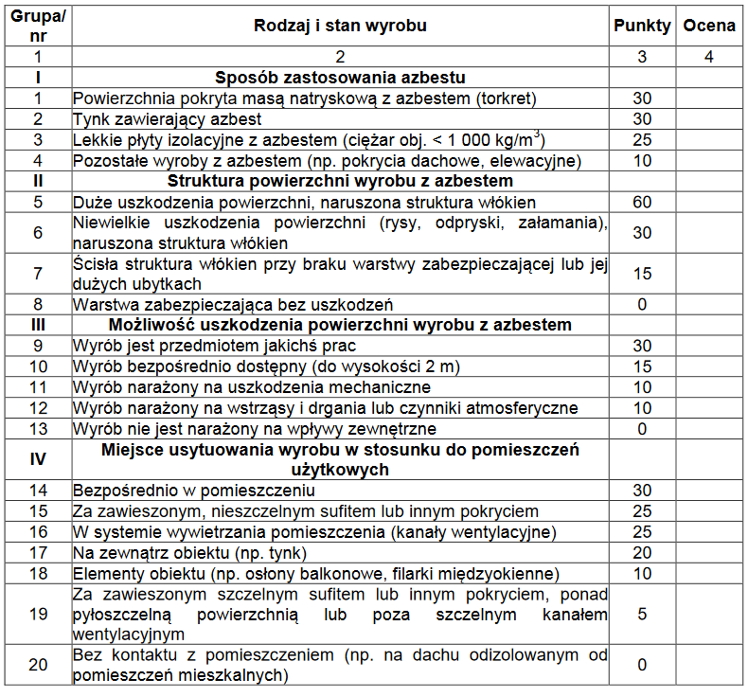
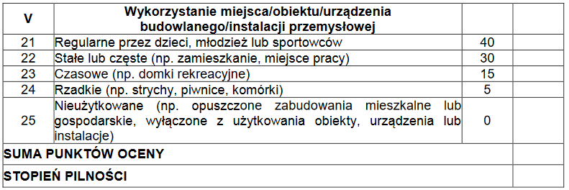
UWAGA:
W każdej z pięciu grup arkusza należy wskazać co najmniej jedną pozycję. Jeśli w grupie zostanie wskazana więcej niż jedna pozycja, sumując punkty z poszczególnych grup, należy uwzględnić tylko pozycję o najwyższej punktacji w danej grupie. Sumaryczna liczba punktów pozwala określić stopień pilności:
Stopień pilności I od 120 punktów wymagane pilnie usunięcie (wymiana na wyrób bezazbestowy) lub zabezpieczenie
Stopień pilności II od 95 do 115 punktów wymagana ponowna ocena w terminie do 1 roku
Stopień pilności III do 90 punktów wymagana ponowna ocena w terminie do 5 lat

............................................. ...................................................................
oceniający Właściciel/ Zarządca (miejscowość, data) (adres lub pieczęć z adresem)
(nazwisko i imię) (podpis)

Objaśnienia:
1)Należy podać rodzaj zabudowy: budynek mieszkalny, budynek gospodarczy, budynek przemysłowy, inny.
2)Należy podać numer obrębu ewidencyjnego i numer działki ewidencyjnej faktycznego miejsca występowania azbestu.
3)Przy określaniu rodzaju wyrobu zawierającego azbest należy stosować następującą klasyfikację:
-płyty azbestowo-cementowe płaskie stosowane w budownictwie,
-płyty faliste azbestowo-cementowe dla budownictwa.
4)Ilość wyrobów azbestowych podana w jednostkach masy (kg) lub powierzchni (m²⁾ dla danego wyrobu.
5)Należy podać datę przeprowadzenia poprzedniej oceny; jeśli jest to pierwsza ocena, należy wpisać "pierwsza ocena".

Załącznik nr 6
W celu wyrażenia zgody na przetwarzanie danych osobowych przez Gminę Drawno należy zaznaczyć krzyżykiem „x” poniżej wskazane pola.
Wyrażam zgodę na przetwarzanie moich danych osobowych, tj. zawartych we Wniosku o zakwalifikowanie do udziału w zadaniu: „Usuwanie wyrobów zawierających azbest z terenu Gminy Drawno”, w celu realizacji Programu usuwania azbestu i wyrobów zawierających azbest z terenu Gminy Drawno”.
Wyrażam zgodę na przetwarzanie moich danych osobowych, również w sposób określony w § 9 ust. 1 Regulaminu w sprawie określania zasad uczestnictwa
w zadaniu „Usuwanie wyrobów zawierających azbest z terenu Gminy Drawno”.
Przyjmuję do wiadomości, że dotyczące mnie dane osobowe zawarte w dobrowolnie złożonym przez mnie wniosku o zakwalifikowanie do udziału w zadaniu: „Usuwanie wyrobów zawierających azbest z terenu Gminy Drawno”, będą przetwarzane zgodnie z powszechnie obowiązującym prawem.
Oświadczam jednocześnie, iż przyjmuję do wiadomości, że:
1. Administratorem tak zebranych danych osobowych jest Gmina Drawno ul. Kościelna 3, 73-220 Drawno;
2. Moje dane będą przetwarzane w celu realizacji Programu usuwania azbestu
i wyrobów zawierających azbest z terenu gminy Drawno;
3. Podanie danych jest dobrowolne, jednakże odmowa ich podania jest równoznaczna z brakiem możliwości udziału w Programie usuwania azbestu i wyrobów zawierających azbest z terenu gminy Drawno;
4. Mam prawo dostępu do treści swoich danych oraz ich poprawiania wraz z prawem do kontroli przetwarzania danych zawartych w zbiorze zgodnie z Zgodnie z art. 13 ust. 2 lit. b Rozporządzenia Parlamentu Europejskiego i Rady (UE) 2016/679 z dnia 27 kwietnia 2016 r. w sprawie ochrony osób fizycznych w związku z przetwarzaniem danych osobowych i w sprawie swobodnego przepływu takich danych.

.......................................
(czytelny podpis)

